**Расулу Гамзатову посвящается.**

В субботу, 8 сентября, после уроков в 1-4 классах Теречной СОШ состоялись мероприятия, посвящённые 95-летию со дня рождения Расула Гамзатова. Организатором его выступила заместитель директора в начальных классах Абдулазизова Т.А.

Сначала   в  классах  прошли  классные  часы  о  жизни  и  творчестве  Расула

Гамзатова, затем дети вместе со своими наставниками собрались в одном из классов на общее мероприятие.

Во вступительном слове заместитель директора Абдулазизова Т.А сказала: «Расул Гамзатов стремился прожить жизнь так, чтобы каждое его слово и дело дало плоды. Молодое поколение должно брать с поэта пример. Гамзатов - целый поэтический мир, он стал достоянием и символом Дагестана. Поэт писал о матери, Родине, вечных ценностях. Стихи Расула Гамзатова читают миллионы, многие знают их наизусть. Сейчас, в век современных технологий и больших скоростей, интерес к творчеству поэта не угасает. Его стихи покоряют всё новых и новых читателей».

Затем выступили подготовленные учащиеся. Они  читали  стихи  легендарного  поэта,  исполняли  песни  на  слова  Расула  Гамзатова.

"Ни дня без строчки, ни дня без людей!"- таков жизненный девиз автора, - заключила Тоа Абдулаевна и напомнила детям, что Расул Гамзатов был великим патриотом малой родины и желал будущему поколению жить в мире, гармонии, жить с достоинством, в гордости за свою страну и своё прошлое.

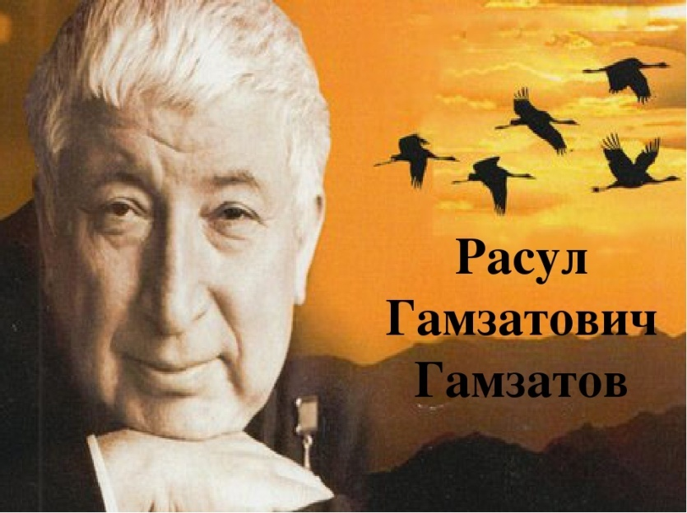

**Заместитель директора в начальных классах**

**Абдулазизова Т.А.**